**GUÍA LENGUAJE COLABORATIVO PIE**

**Asignatura: Lenguaje Curso: Segundo Año**

**Fecha: 30 de Junio al 10 de Julio de 2020 Docente: Barbara Aguirre Vargas - Margarita González Reyes**

**Nombre del Estudiante:__________________________________________________________________________**

**I.- Objetivo de Aprendizaje:** **OA 5: Demostrar comprensión de las narraciones leída: extrayendo información explícita e implícita; reconstruyendo la secuencia de las acciones en la historia**

**II.- Contenido: Compresión lectora**

**III.- Objetivo de la clase:**

**IV.- Indicaciones generales:** Papitos: Para esta actividad necesitaras:

* El estudiante debe colocar su Nombre y Apellidos
* Lápiz de mina, lápices de colores, goma de borrar
* Que ellos lean las instrucciones, Si presenta dificultad le puedes ayudar, pero recuerde que debe practicar lectura en voz alta
* Monitorear y orientar el trabajo
* Entregar actividad realiza en próxima entrega de material

**V.- Actividad a desarrollar:** Los estudiantes deben leer la historia, para responder las preguntas acerca de este. Ya sea marcando o escribiendo la respuesta correcta, deberán buscar significado de palabras (sino tiene diccionario utilice buscador Google, o defínalo en palabras simples)

**VI.- Retroalimentación:** La retroalimentación se realizará a través de la devolución de la actividad terminada.

La actividad que realizaron hoy, está basada en lectura, escritura estimulación cognitiva, a través de la imaginación.

¡Felicitaciones, por el trabajo realizado!

**VII.- Fecha de envío: Enviar 15-Julio-2020, hasta las 13:00Hrs**

**VIII.- Cómo y/o donde enviar**

Una vez finalizada la actividad enviar a través de fotos o scanner de la actividad realizada a los siguientes correo: [segundocolegiors2020@gmail.com](mailto:segundocolegiors2020@gmail.com) - [margarita.gonzalez@colegio-reneschneider.cl](mailto:margarita.gonzalez@colegio-reneschneider.cl) o dejar actividad en colegio para revisión, cuando va a buscar material para trabajar en el hogar.

**V.- Actividad a desarrollar**

Lee la siguiente historia en voz alta.

|  |
| --- |
| **EL OSITO QUE QUERÍA PATINAR**    Así comienza este cuento. Estaba un día el osito con su Mamá  y le dijo entre refunfuños:  -todos los otros osos tienen patines y van al estanque a patinar.  Yo quiero ser igual que ellos.  - pero si tu tienes patines, yo te compre. – le dijo su madre.  – Falta simplemente que tu aprendas a usarlos.  - yo ya se patinar- afirmo el osito.  - ¿Es verdad? - pregunta impresionada la mamá.  - ¡Si! Le respondió osito con entusiasmo y partieron  los dos hacia el estanque helado.  Mamá osa le ajustó los patines como se debe, el osito se paro  y plum al suelo… Mamá osa se levantó, pero el cayo y cayo  nuevamente.  -Si yo tuviera un casco, todo sería mejor – dice el osito.  - ¿El del abuelo que era bombero te serviría? – Claro que si – Contesta el osito, besando a la mamá.  Mamá osa se va entonces a buscar el casco de bombero del abuelo y vuelve corriendo. Pero el osito con casco, igual se cae ¡Qué cabezazo se da osito en el hielo!  La foca acaba de pasar la cabeza por un hoyo perforado en el hielo. Mira extrañada y dice:  - ¡Ah, con que eso era! Yo me decía que no podía ser, escuchaba sonar campanas, pero es solo solamente un osito que aprende a patinar. |
|

**Responde las preguntas, marcando con una X la respuesta correcta.**

|  |
| --- |
| 1. En que estación del año ocurre la historia     Verano Invierno |
| 1. ¿Qué más quería el osito para patinar?     guantes un casco un gorro una bufanda |
| ¿Quién perforo un hoyo en el estanque?    El osito una foca un pez un casco |

**Lee (escucha atentamente) y pinta el si es verdadero**

1. Osito quería aprender a patinar 
2. La mama de osito no quería que el fuera al estanque 
3. El abuelo de osito era bombero 
4. Osito aprendió rápidamente a patinar 
5. Osito se dio muchos cabezazos en el hielo 
6. Cerca de ahí sonaban unas campanas 

**Observa la imagen y comenta en que se parecen y en que se diferencian. Pinta los que uso el osito.**

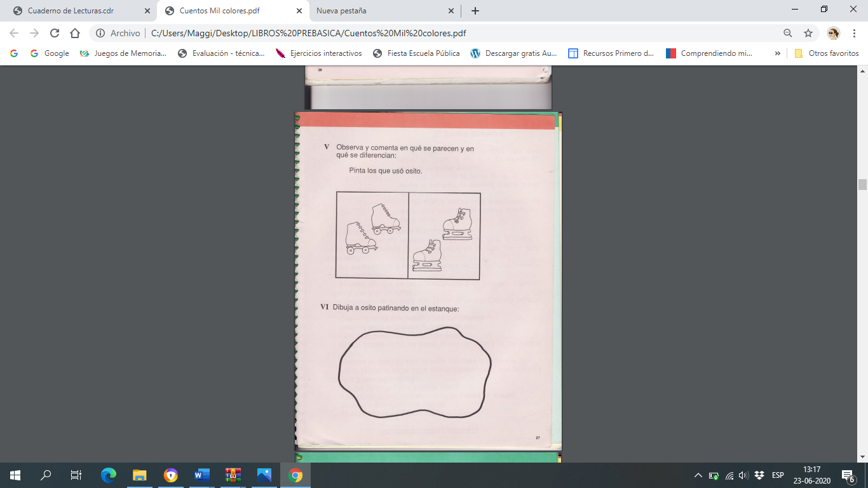

**Desafío:**

Averigua que significan las siguientes palabras.

1. Refunfuñar:………………………………………………………………………………………………………………………………………………………………………………………………………………………………………………………………………………………………………………………………………………………………………………………………………………………………………………………………………………………………………………………………………………………………………..
2. Estanque:……………………………………………………………………………………………………………………………………………………………………………………………………………………………………………………………………………………………………………………………………………………………………………………………………………………………………………………………………………………………………………………………………………………………………………….

**Ticket de Salida:**

¿Cómo debe estar el agua en el estanque para que se pueda patinar?

………………………………………………………………………………………………………………………………………………………………………………………………………………………………………………………………………………………………………………………………………………………………………………………………………………………………

¿Qué pasa con el agua del estanque con el sol del verano?

………………………………………………………………………………………………………………………………………………………………………………………………………………………………………………………………………………………………………………………………………………………………………………………………………………………………